

**Евразийский национальный университет им. Л.Н. Гумилева**

**Факультет Информационных Технологий**

**Кафедра «Информационная безопасность»**

**Лабораторная работа 1**

**На тему:**

**По дисциплине:**

**Системное программирование**

**Подготовил студент группы СИБ-34:**

Магзат Алишер

**Проверил:** Исайнова Алия Насиповна

**Нур–Султан**

**2022**

Даны два массива по 10 элементов каждый. Найти сумму квадратов разностей элементов массивов с одинаковыми индексами.

Код программы

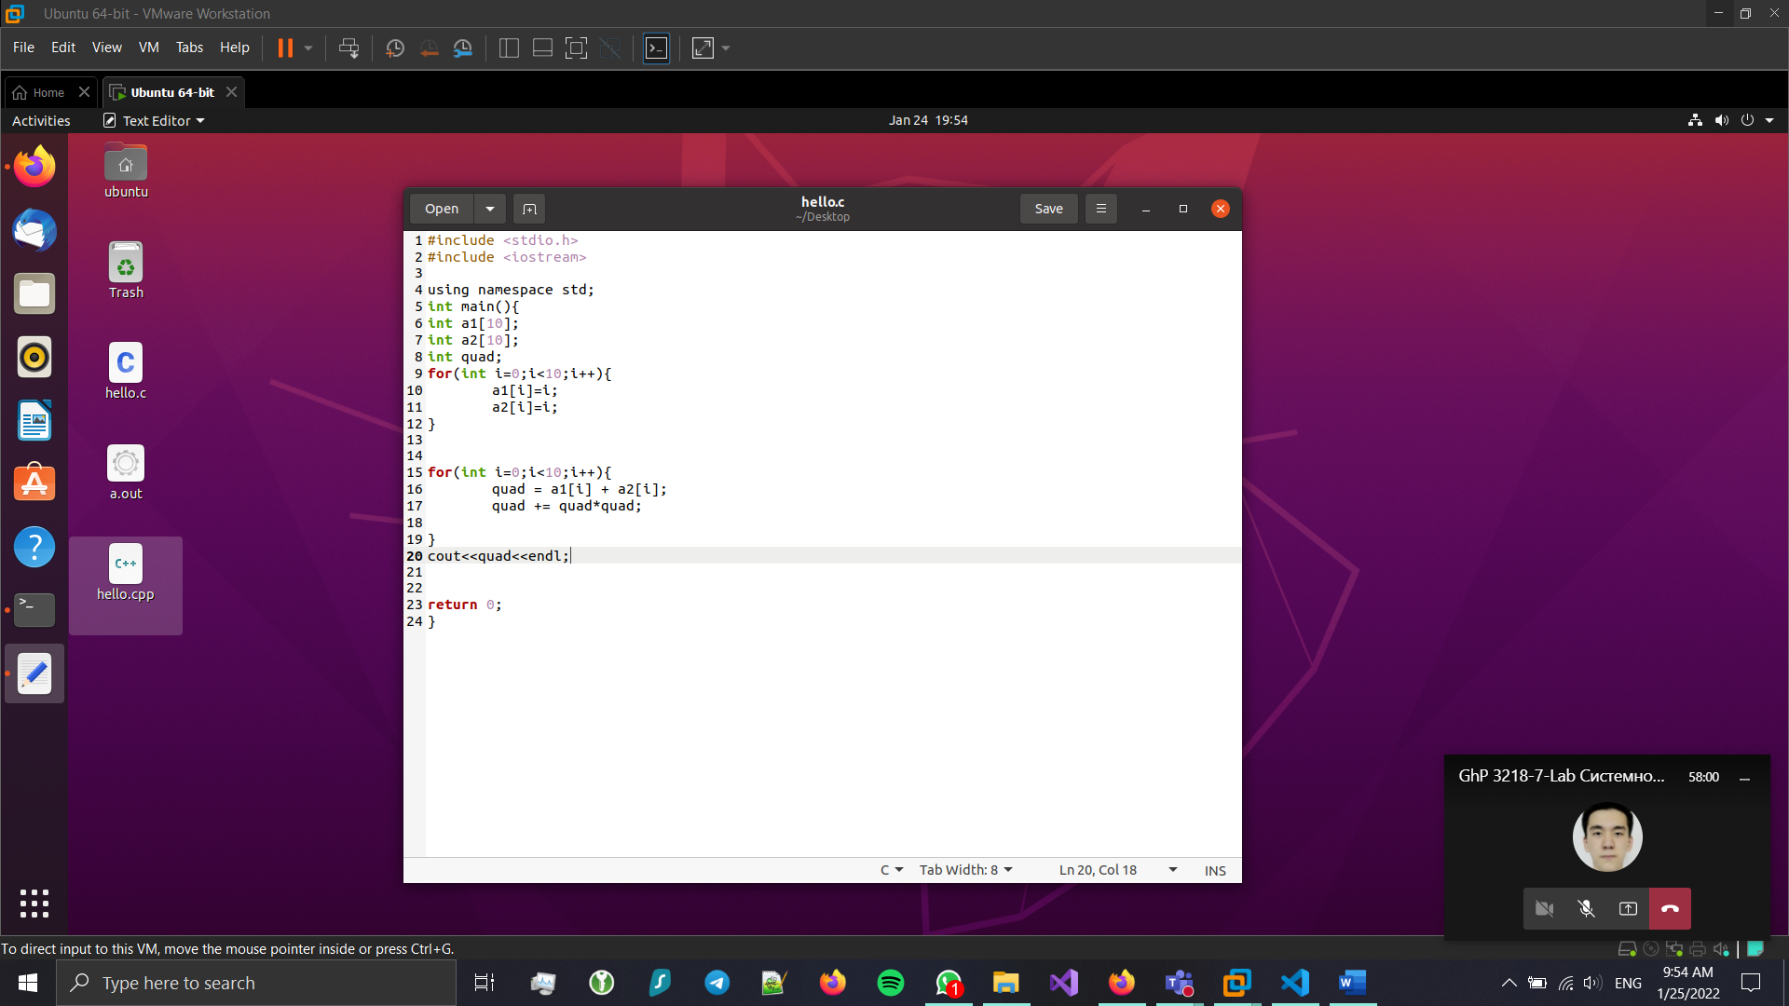

Вывод программы

